1. Как подключить
2. Как зарегаться
3. Как активировать куб
4. Привязать куб к автомату
5. Подключение эквайринга
6. Интеграция ОД
7. Товары/планограмма

**Работа в личном кабинете**

1. **Регистрация аккаунта**

Для входа в Личный Кабинет нужно создать аккаунт, нажав кнопку «Регистрация».

Внимательно вводите свои данные, чтобы избежать ошибок. Для создания аккаунта укажите следующие данные:

* E-mail  (данный E-mail является логином для входа в личный кабинет)

или

* Номер телефона (так же как и E-mail является логином для входа в личный кабинет)
* Пароль (пароль от учетной записи личного кабинета

Для входа в систему необходимо перейти по ссылке <https://cube-test.aqsi.ru/>

Далее введите номер телефона или email и нажмите «Войти»

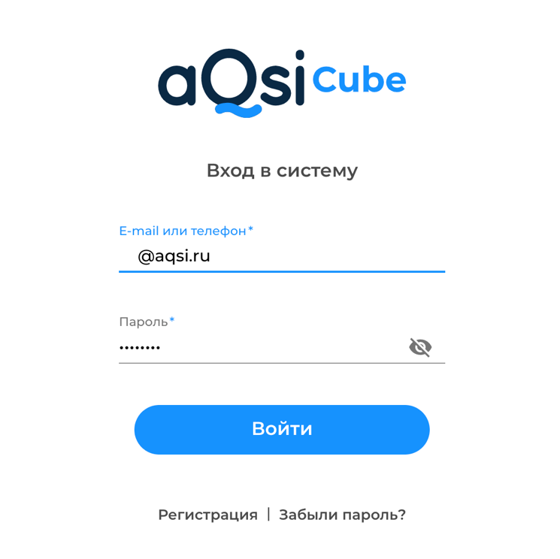

1. Восстановление пароля

В случае, если Вы забыли пароль от своего личного кабинета, перейдите по ссылке <https://cube-test.aqsi.ru/password-change>  или нажмите кнопку «Забыли пароль?».

На странице восстановления пароля отображается форма, в которую необходимо ввести email или номер телефона, которые привязаны к Вашему личному кабинету. После ввода данных нажмите «Отправить код».

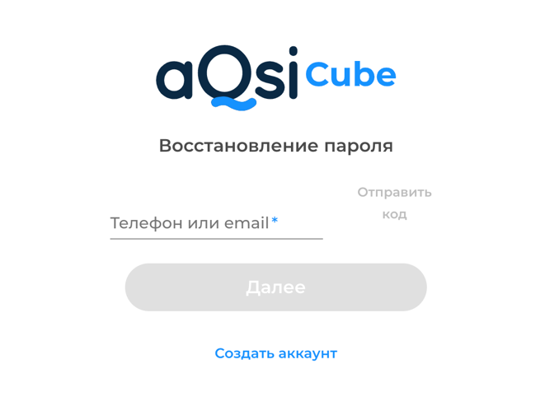

В случае, если Вы ввели email, необходимо открыть свой почтовый ящик и перейти по ссылке из письма. Отобразится форма создания нового пароля, в которую необходимо ввести свой новый пароль.

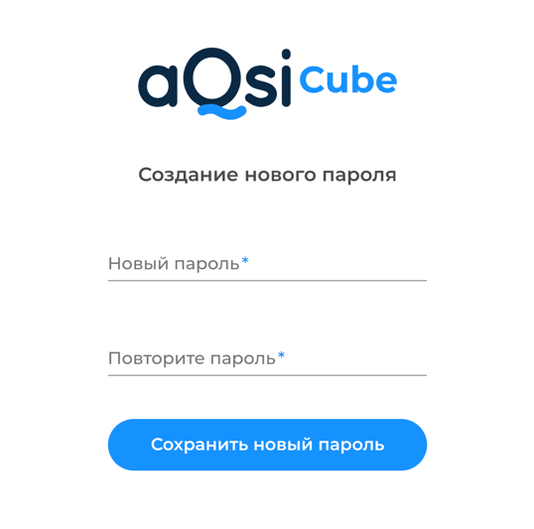

После ввода пароля нажмите «Сохранить новый пароль». После этого Вы войдёте в систему, где отобразится стартовая страница Вашего личного кабинета.

В случае, если Вы ввели номер телефона, на указанный номер телефона придёт SMS-сообщение с кодом. Введите полученный код в поле «Код из SMS» и нажмите «Далее». Отобразится форма создания нового пароля, в которую необходимо ввести свой новый пароль.

После ввода пароля нажмите «Сохранить новый пароль». После этого Вы войдёте в систему, где отобразится стартовая страница Вашего личного кабинета.

1. Автоматы

В данной вкладке будут отображаться Ваши автоматы.



Для того чтобы добавить автомат нажмите на кнопку «Добавить»

Если Вы добавляете автомат, то нужно заполнить информацию о данном автомате.

Поле «Ваш автомат» является обязательным, остальные поля можно заполнить по желанию

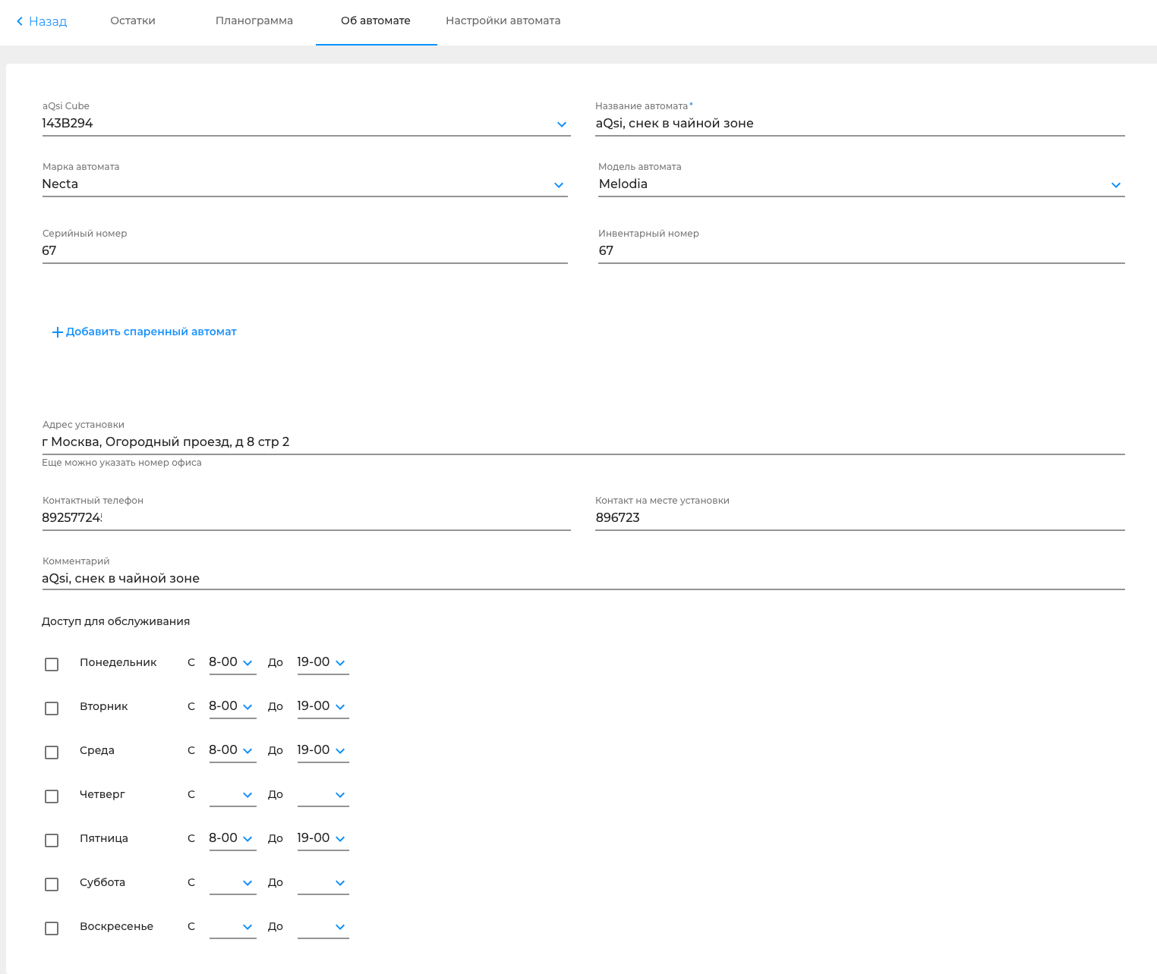

Вкладка «Настройки автомата»



Здесь необходимо заполнить следующие поля:

-первые два не могу заполнить и выбрать

- источник статистики продаж

- можно включить порт аудита

- выбрать порт аудита

- BuslnactiveTimeout (Количество секунд, в течение которых блокировка шины не считается ошибкой)

- проставить скорость передачи аудита вендингового автомата

**Вкладка «Вендинговые настройки»**



|  |  |
| --- | --- |
| Здесь необходимо заполнить следующие поля:  - Выбрать режим работы устройства  - Выбрать протокол аудита VMC  - Выбрать фискализируемые платежи  - указать фактор шкалы цен  - указать кол-во разрядов до запятой при оплате наличными  - указать кол-во разрядов до запятой при безналичной оплате  - код валюты  - Timezone  - KeypadDirection (положение клавиатуры по отношению к устройству aQsi CUBE) | Немного правее нужно заполнить:  - CashlessLevel  - CashlessAddress  -Вы можете включить аудит монетоприемника  - Выбрать порт для аудита  - Выбрать скорость передачи аудита  - Выбрать протокол аудита |
| **Переходим на вкладку «Эквайринг»** |  |



Здесь необходимо указать время закрытия эквайринговой смены и период закрытия эквайринговой смены в днях.

На вкладке «Управление приложениями» можно настроить спящий режим



Переходим на вкладку «Фискализация»



На вкладке «Фискализация» необходимо заполнить следующие поля:

- СНО по умолчанию

- Адрес расчетов

- Место расчетов

- Номер автомата

- Операционный режим

- Включить отправку чеков в облачную кассу

На вкладке «Таймауты» необходимо указать:

- Таймаут выдачи

- Кнопку отмены на экране выдачи товара



На вкладке «Прочее» можно выбрать следующий функционал:

- Установить запрет размена наличного кредита

- Автоматический возвращать кредит, есть автомат не выдал товар

- Списывать остаток кредита

Установить ограничение внесенного кредита



**Вкладка «Планограмма»**



Здесь происходит добавление товаров в автомат и привязка данных позиций к слотам и ячейкам в автомате

Чтобы добавить позиции товара в планограмму – нужно нажать на кнопку «Добавить позиции»



В открывшемся окне нужно выбрать позиции и нажать на кнопку «добавить»

Далее необходимо заполнить строку «Слот» и «Емкость слота», а также указать цену за данный товар. 

После того как все поля будут заполнены, нажимаем на кнопку «Сохранить»

Если у вас есть составной товар, то у вас есть возможность зайти в раздел «Резервуары»



**Вкладка «Остатки»**



На данной вкладке вы можете отслеживать остатки товарных позиций в вашем автомате.

На шкале справа показана заполненность слота. Ориентируясь на эту шкалу, вы сможете вовремя пополнять товар в автомате.

1. Если Вы добавляете группу, то необходимо указать название для данной группы

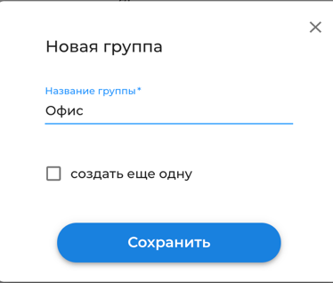

Созданные Вами группы, будут отображаться слева в разделе «Группы»

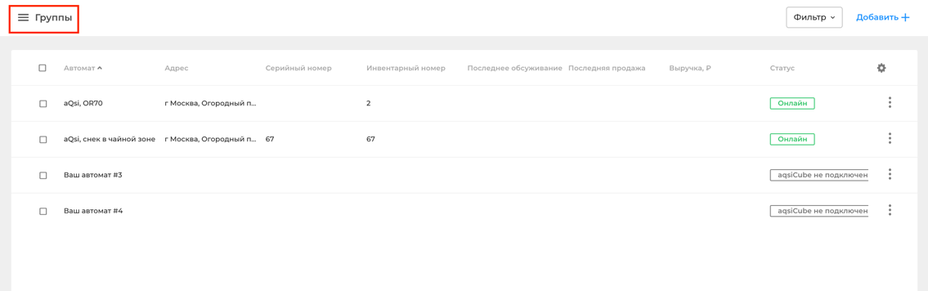

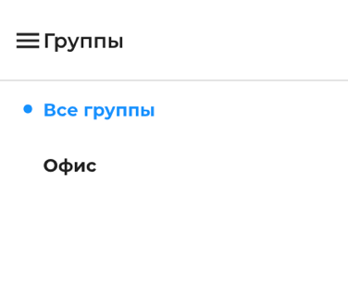

1. **aQsi CUBE**

Во вкладке «устройства» будут отображаться активированные устройства



Для того чтобы активировать устройство создайте PIN и введите данный код на Вашем aQsi CUBE

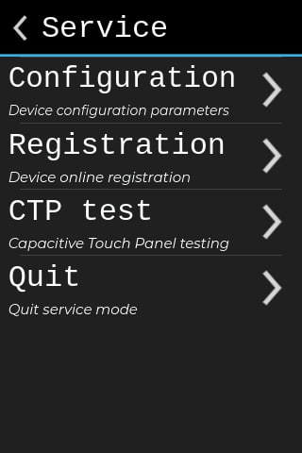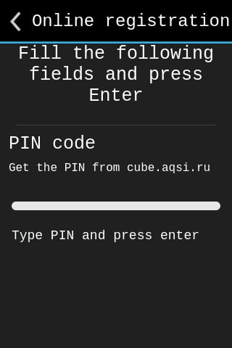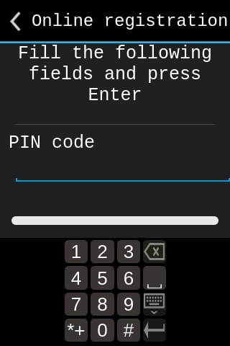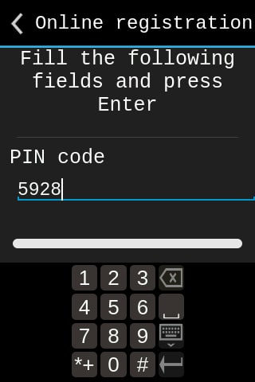

1. **База товаров**

Как создать «Категорию»

Справа в верхнем углу есть кнопка «Категории»



После нажатия на кнопку открывается список категорий, наверху есть кнопка «Добавить категорию»



После нажатия на кнопку открывается поле для заполнения данных будущей категории.

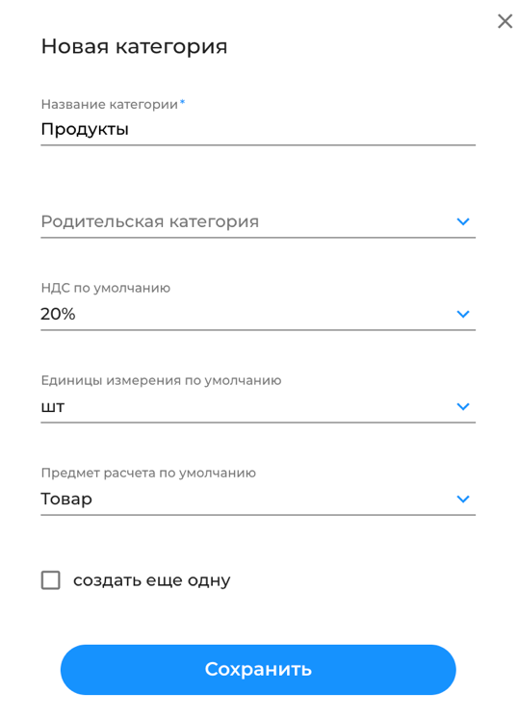

В открывшемся окне можно заполнить следующие поля:

* Название категории;
* Указать родительскую категорию (при необходимости);
* Указать НДС в данной категории;
* Выбрать единицу измерения;
* Выбрать предмет расчета.

Для того чтобы добавить товар в базу товаров нужно нажать на кнопку «Добавить товар»



После нажатия на кнопку открывается форма создания нового товара.



Для создания товара нужно:

* Ввести название в поле ввода «Название товара»;
* Указать созданную ранее категорию товара в поле «Категория»;
* Выбрать значения полей «НДС», «Единица измерения» и «Предмет расчёта». По умолчанию они устанавливаются в соответствии с выбранной категорией;
* В поле «Артикул» указать артикул товара;
* В поле «Цена» указать цену товара. Разделитель между рублями и копейками – знак точки.

При желании Вы также можете:

* Добавить иконку товара. Для этого выберите с устройства изображение и перетащите его в соответствующее поле, либо нажмите на данное поле, чтобы открыть проводник для выбора файла с Вашего устройства. Чтобы изображение успешно загрузилось, необходимо, чтобы его размер не превышал 150 КБ, а формат соответствовал PNG или JPG (JPEG).
* Указать, единицу измерения;
* Указать способ расчета.

Чтобы добавить рецепт, сначала необходимо добавить ингредиент.



Далее перейдите в раздел «Рецепт», создайте позицию товара и добавьте ингредиенты.



**Массовое добавление товаров**

Чтобы выполнить массовое добавление товаров, нужно нажать на кнопку «Импорт/Экспорт» в правом верхнем углу.



Далее, необходимо нажать на кнопку «Импорт», в открывшемся окне, скачать «Пример Excel-файла»



У Вас скачается файл, в файле необходимо заполнить обязательные столбцы.

*Не удаляйте столбцы, не меняйте их местами.*



После того как файл будет заполнен, нужно загрузить его в Личный Кабинет.



1. **Обслуживание**

Нажимаем на кнопку «Добавить план» в правом верхнем углу.



Далее в открывшемся окне заполняем следующие поля:

1. Планируемая дата и время
2. Ответственный
3. Статус

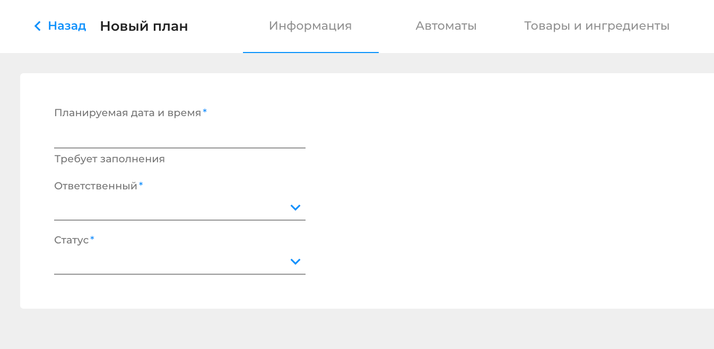

После заполнения всех необходимых полей – переходим на вкладку «Автоматы», нажимаем на «добавить автоматы» и выбираем нужный нам.





Переходим на вкладку «товары и ингредиенты»



Здесь отображаются все товарные позиции из «Базы товаров».

-В поле «Выдано оператору» нужно указать какое количество товара было выдано оператору

-В поле «возвращено оператором» указывается количество товара, если оператор его вернул

- В поле «списано оператором» указывается количество товара, которое оператор списал.

1. **История чеков**

Для того, чтобы просмотреть чеки, которые были пробиты со всех привязанных к Вашему личному кабинету устройств aQsi CUBE, необходимо открыть вкладку «История чеков».  На странице отобразится таблица.

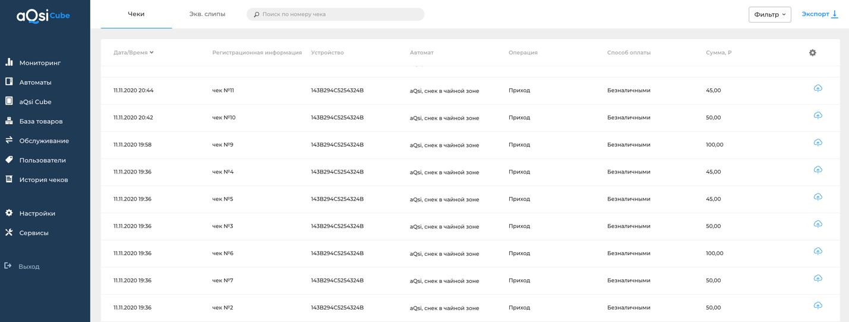

Если выбрать чек и нажать на него, откроется более подробная информация по нему в следующем виде:

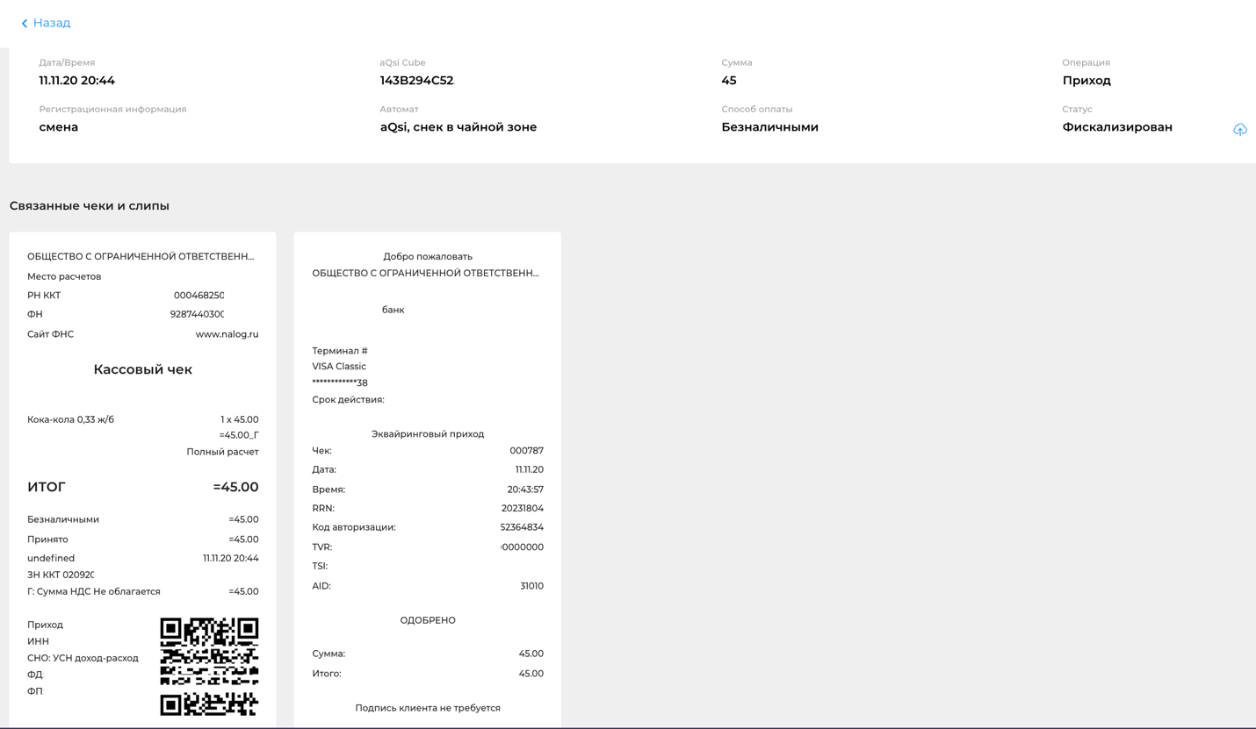

Справа, в углу таблицы, можно раскрыть дополнительные параметры, в которых есть выбор полей, отображаемых на странице: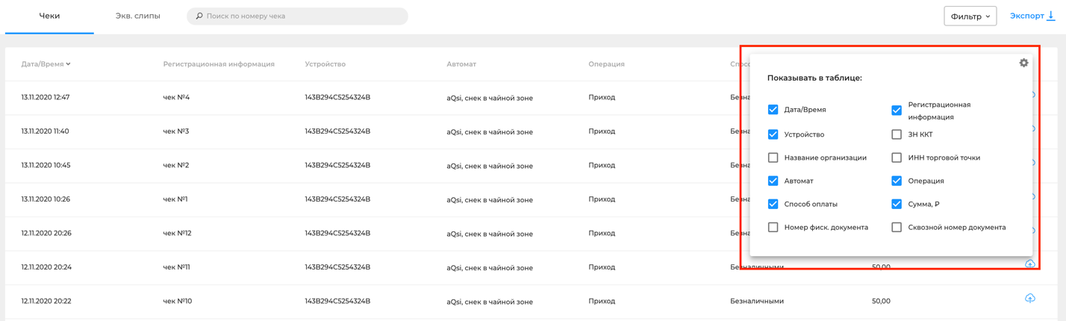

**Фильтрация чеков**

Для того, чтобы сформировать выборку чеков по определенным параметрам, необходимо нажать на кнопку «Фильтр» вверху страницы чеков.

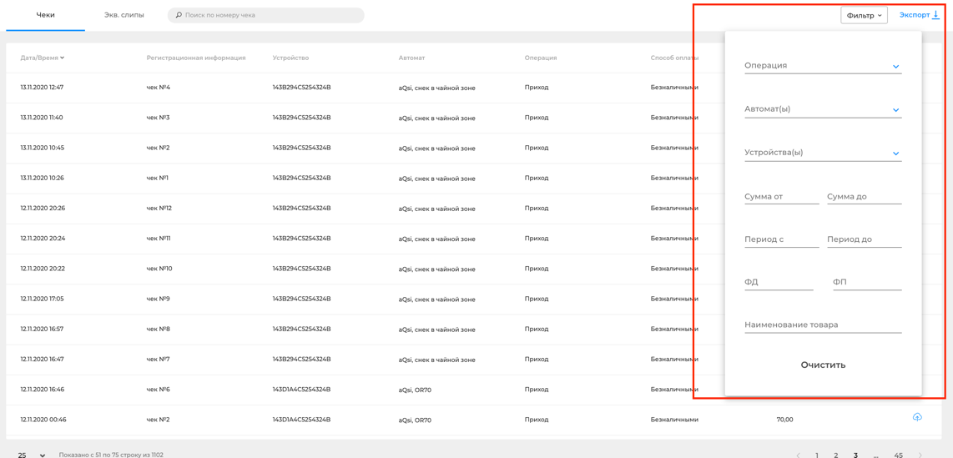

1. Сервисы

**Обратите внимание:**

* Ряд факторов, ограничивающих подключение эквайринга, указан в [стоп-листе](https://aqsi.ru/stop-list/).
* Если руководитель организации не является резидентом Российской Федерации, напишите нам в службу клиентского сервиса.

[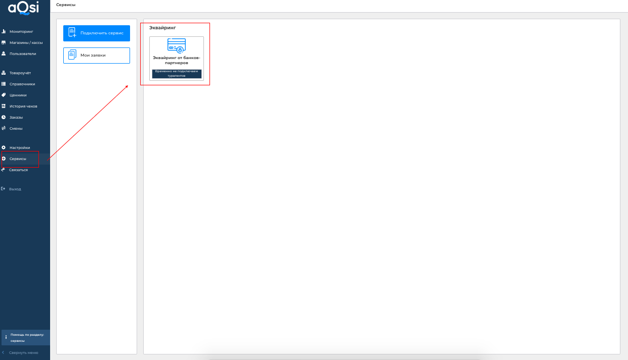](https://aqsi.ru/wp-content/uploads/2019/12/snimok-ekrana-2019-12-16-v-19.15.06.png)

Откроется форма заполнения заявки, заполните все данные согласно требованиям и нажмите “Далее”.

[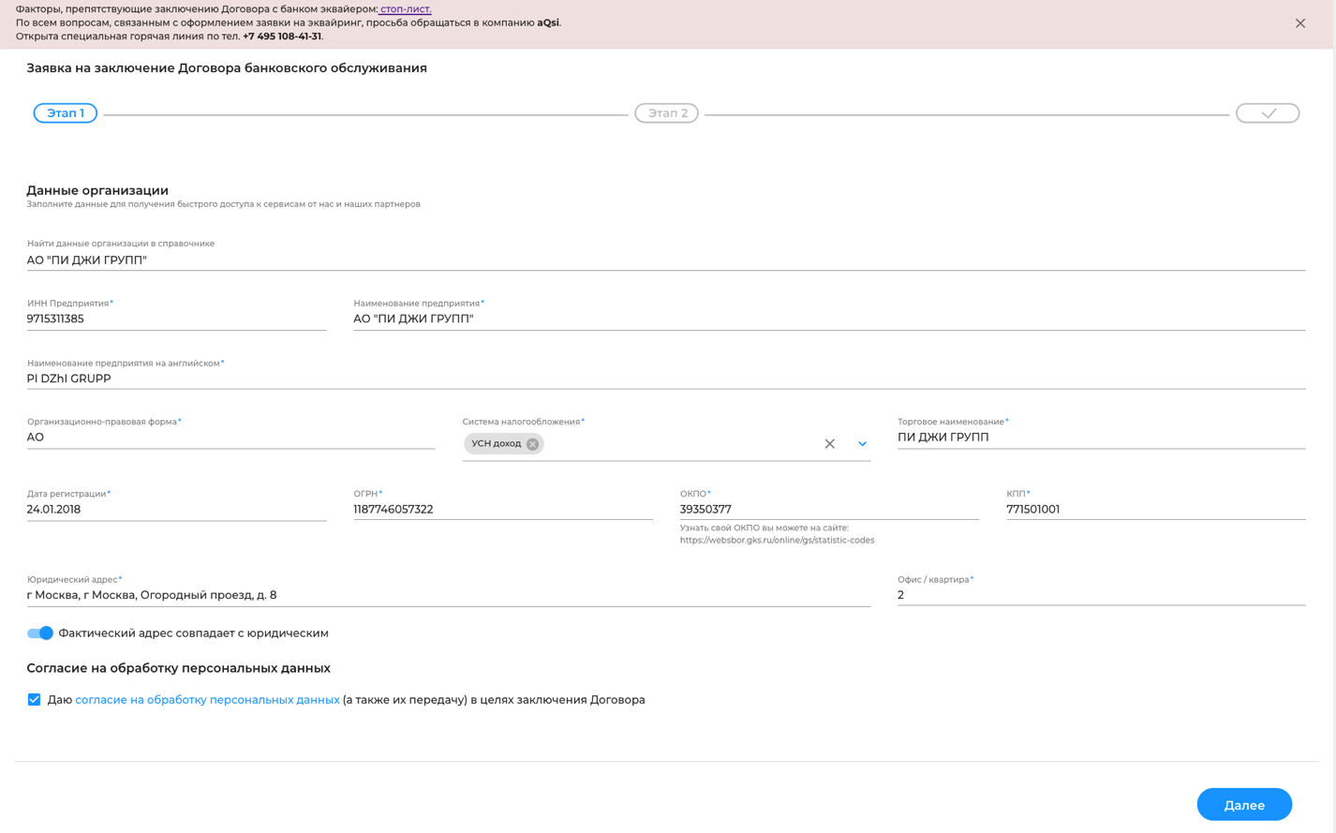](https://aqsi.ru/wp-content/uploads/1.png)

Продолжите заполнение формы, укажите данные руководителя и нажмите “Далее”.

[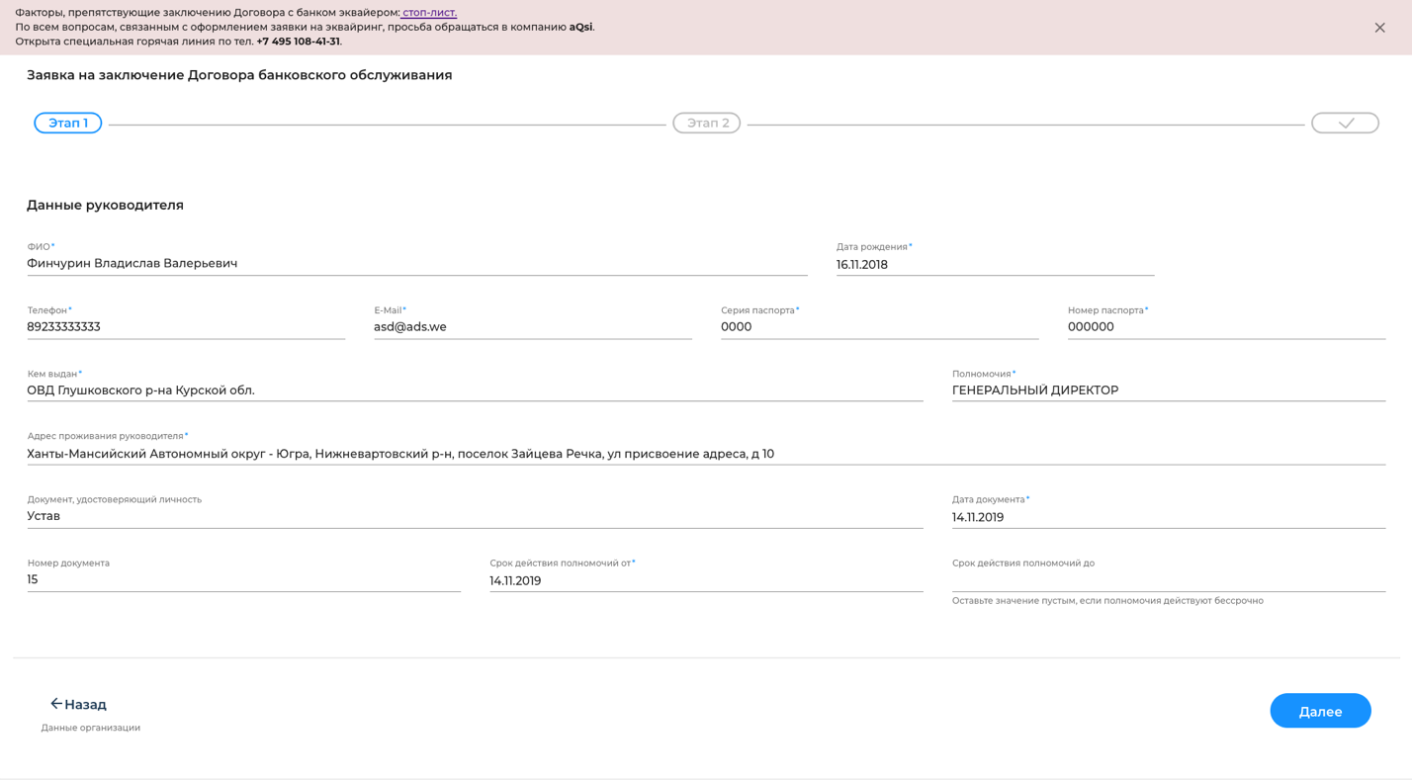](https://aqsi.ru/wp-content/uploads/2.png)

Продолжите заполнение формы, укажите данные о торговой точке для подключения и нажмите “Далее”.

Если в выпадающем списке нет Вашего вида деятельности или сферы услуг, напишите нам в службу клиентского сервиса.

[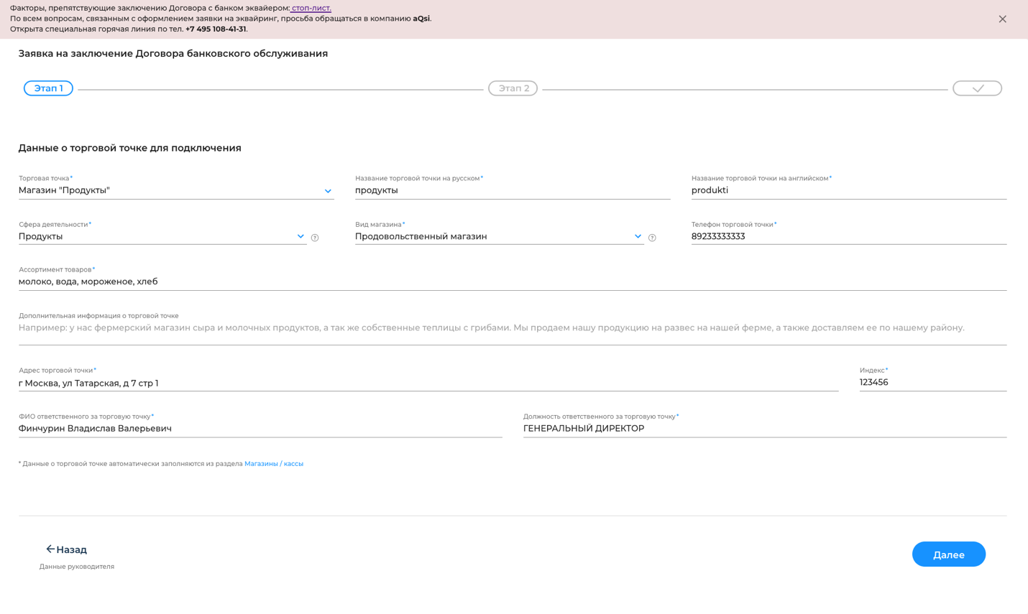](https://aqsi.ru/wp-content/uploads/3.png)

Продолжите заполнение формы, укажите данные для возмещений и нажмите “Далее”.

[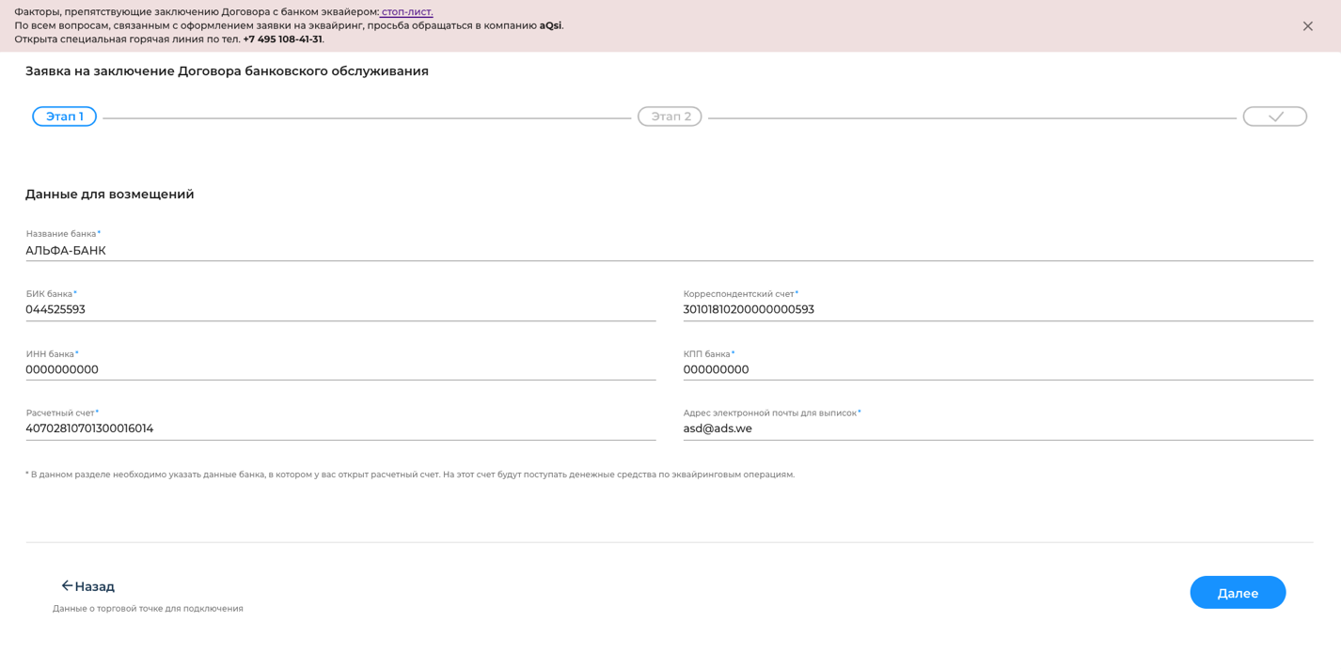](https://aqsi.ru/wp-content/uploads/4.png)

Продолжите заполнение формы, укажите планируемый оборот в месяц и нажмите “Далее”.

[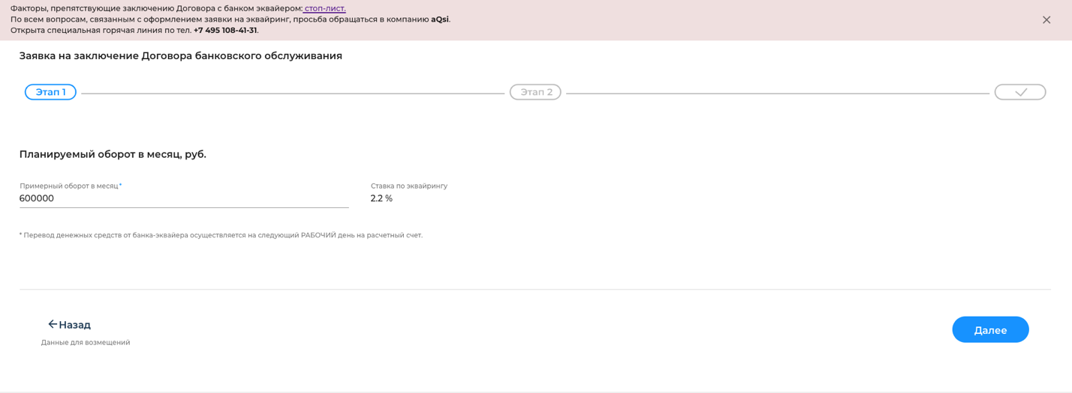](https://aqsi.ru/wp-content/uploads/5.png)

Продолжите заполнение формы. Укажите данные о бенефициарах и нажмите “Далее”.

* Гос. организации в данном разделе указывают руководителя.

[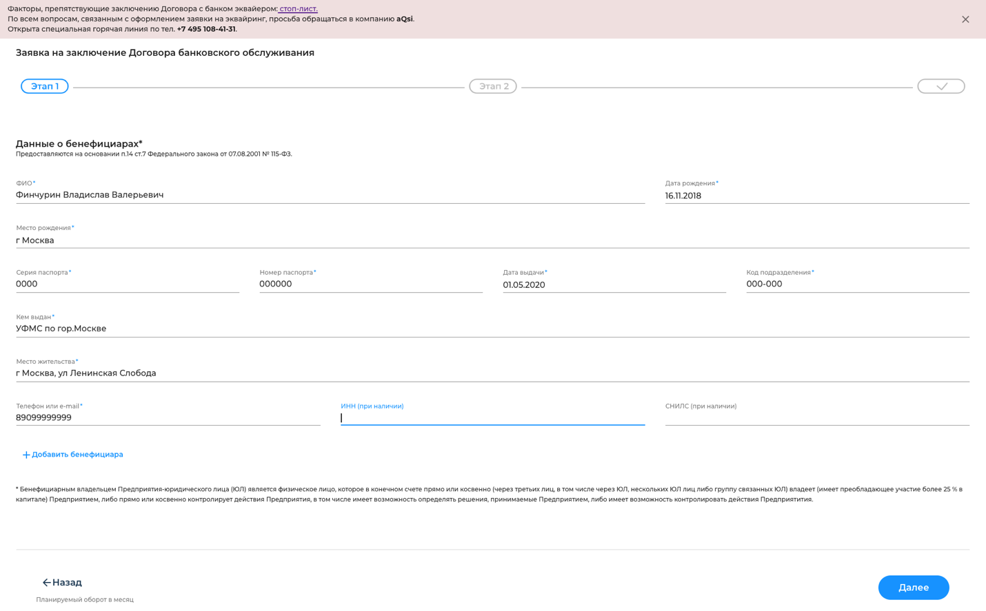](https://aqsi.ru/wp-content/uploads/6.png)

На следующем шаге необходимо скачать 2 документа: заявление по форме банка МТС и заявку на подключение ТСТ.

[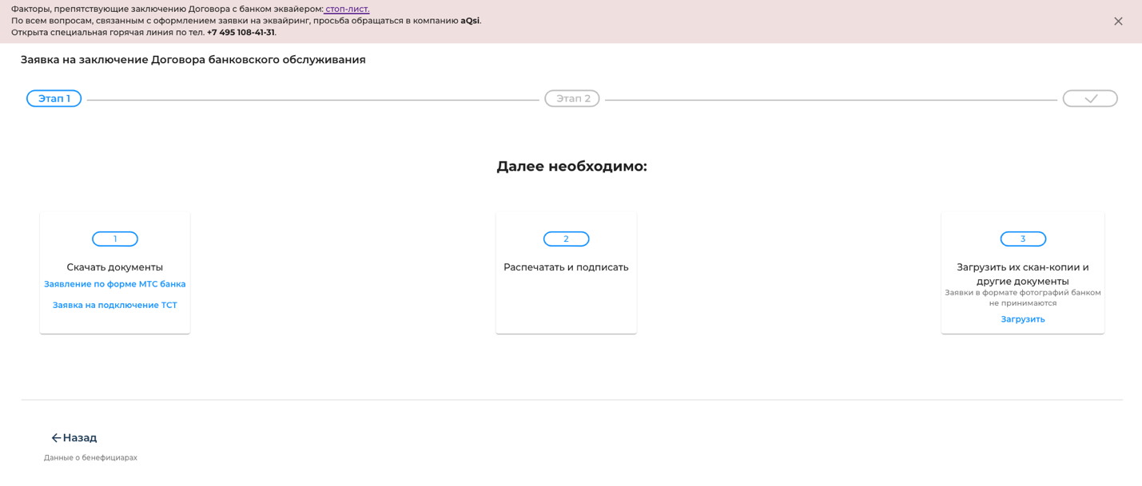](https://aqsi.ru/wp-content/uploads/7.png)

После того как заявление и заявка скачаны, их нужно подписать, отсканировать и нажать “Загрузить”. Откроется поле с данными по документам, которые также необходимо подгрузить в этом окне:

1. Заявление по форме МТС банка;
2. Заявка на подключение ТСТ;
3. Главный разворот паспорта и разворот с пропиской руководителя;
4. Лист записи в ЕГРИП/ЕГРЮЛ (или скан свидетельства ОГРН);
5. Скан-копия свидетельства ИНН;
6. Протокол общего собрания учредителей/собрания (заседания) уполномоченного органа организации или решение единственного участника об избрании/назначении руководителя.

[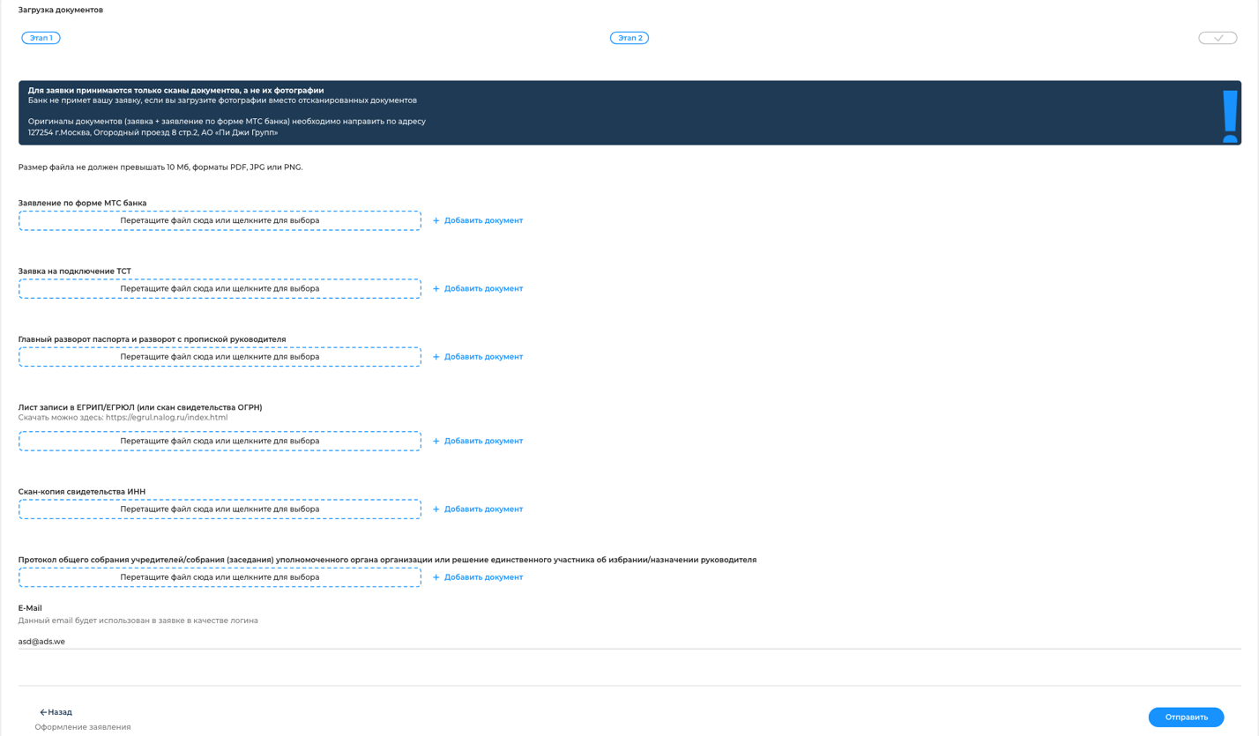](https://aqsi.ru/wp-content/uploads/8.png)

После добавления всех документов, нажмите “Отправить”.

После нажатия на кнопку “Загрузить”, на экране появится сообщение о том что заявление подано на рассмотрение. Банк рассмотрит заявку в среднем, в течении пяти-семи рабочих дней. После одобрения заявки от банка, вам на почту придет уведомление о подключении.

В личном кабинете обновится информация и отобразится номер договора с банком.

[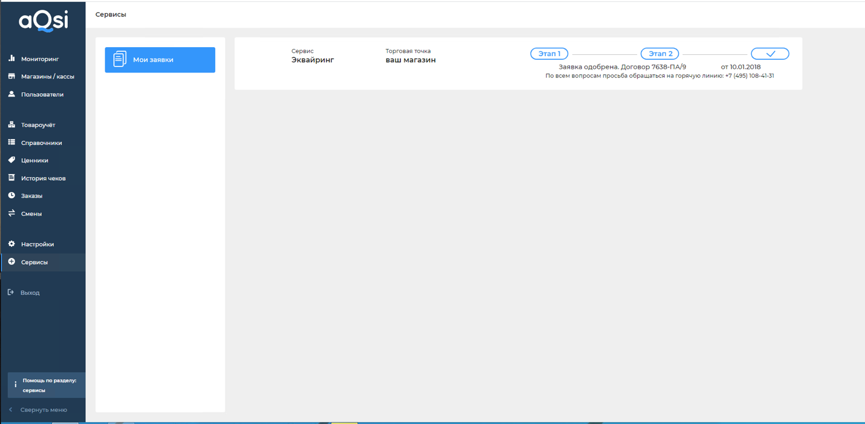](https://aqsi.ru/wp-content/uploads/image_2020-05-20_12-25-42-1.png)

Обратите внимание!

Чтобы заказать выписку из ЕГРЮЛ или ЕГРИП на бумажном носителе или копию документа, на основании которого сведения были внесены в реестр, вам нужно составить запрос в налоговую инспекцию.

Запрос нужно подать:

– если вам нужна выписка из ЕГРЮЛ или ЕГРИП — в любую налоговую инспекцию, которая предоставляет такую услугу, или в любой центр «Мои документы», предоставляющий такую услугу;

– если вам нужна копия документа, содержащегося в ЕГРИП, — в налоговую инспекцию по месту нахождения интересующей вас организации.

1. Настройки

В данном разделе Вы можете:

* Изменить свои имя и фамилию;
* Изменить email, при помощи которого осуществляется управление ЛК;
* Изменить номер телефона, при помощи которого осуществляется управление ЛК.



Также, в разделе Настройки можно осуществить смену пароля, указать/изменить данные организации, попасть в раздел интеграции с различными сервисами (активировать его) и включить Товароучет.

**Смена пароля**

Для того, чтобы изменить пароль для входа в аккаунт, необходимо открыть вкладку «Смена пароля», ввести текущий пароль от аккаунта в поле «Текущий пароль», а новый пароль в поля «Новый пароль» и «Новый пароль ещё раз»:



После корректно ввода старого и новых паролей нажмите «Изменить пароль». После этого Вы сможете заходить в ЛК с использованием нового пароля.

В разделе «Данные организации» заполняется информация о вашей организации.



**Интеграции**



Чтобы подключить интеграцию с сервисом OrangeData нужно указать ИНН организации и нажать на «Включить интеграцию»



После этого необходимо сгенерировать новый ключ



Для завершения интеграции с сервисом OrangeData, используйте сгенерированный ключ в личном кабинете OrangeData.

**Подключение устройства в аппарат**

Вилка



Розетка



